Пензенский государственный университет

Кафедра «Вычислительная техника»

**ОТЧЁТ**

По лабораторной работе №1

По курсу «Логика и основы алгоритмизации в инженерных задачах»

на тему «Простые структуры данных»

Выполнил студент группы 20ВВ3:

Кузин Д.Д.

Приняли:

Юрова О.В.

Митрохин М.А.

Пенза 2022

# **Лабораторное задание:**

**Задание 1**: написать программу, вычисляющую разницу между максимальным иминимальным элементами массива.

**Задание 2**: написать программу, реализующую инициализацию массива случайными числами.

**Задание 3**: написать программу, реализующую создание массива произвольного размера, вводимого с клавиатуры.

**Задание 4**: написать программу, вычисляющую сумму значений в каждом столбце (или строке) двумерного массива.

**Задание 5**: написать программу, осуществляющую поиск среди структур student структуру с заданными параметрами (фамилией, именем и т.д.).

**Ход работы:**

**Задание 1-3:** 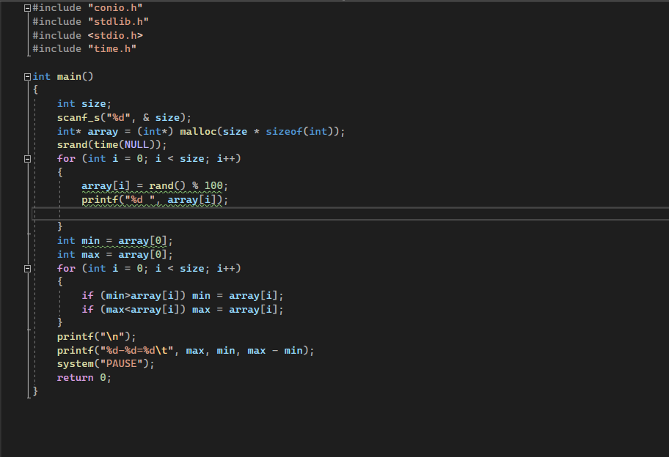

**Листинг**

#include "conio.h"

#include "stdlib.h"

#include <stdio.h>

#include "time.h"

int main()

{

int size;

scanf_s("%d", & size);

int* array = (int*) malloc(size * sizeof(int));

srand(time(NULL));

for (int i = 0; i < size; i++)

{

array[i] = rand() % 100;

printf("%d ", array[i]);

}

int min = array[0];

int max = array[0];

for (int i = 0; i < size; i++)

{

if (min>array[i]) min = array[i];

if (max<array[i]) max = array[i];

}

printf("\n");

printf("%d-%d=%d\t", max, min, max - min);

system("PAUSE");

return 0;

}

**Результат работы программы**

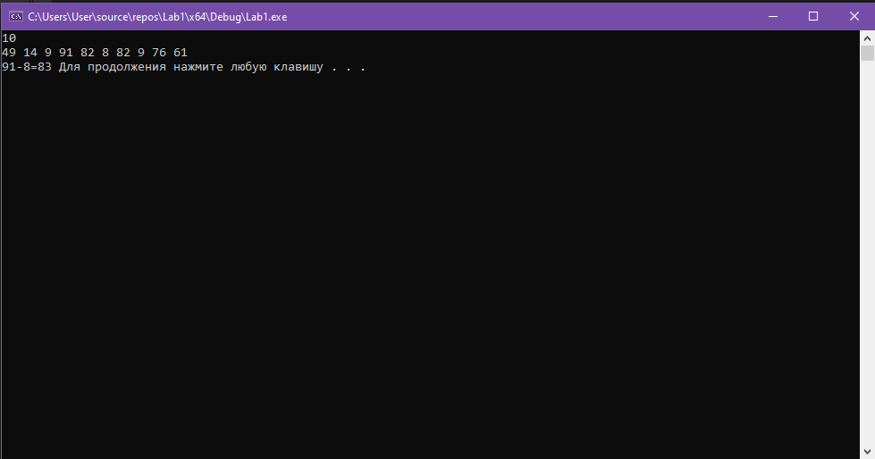

**Задание 4:**

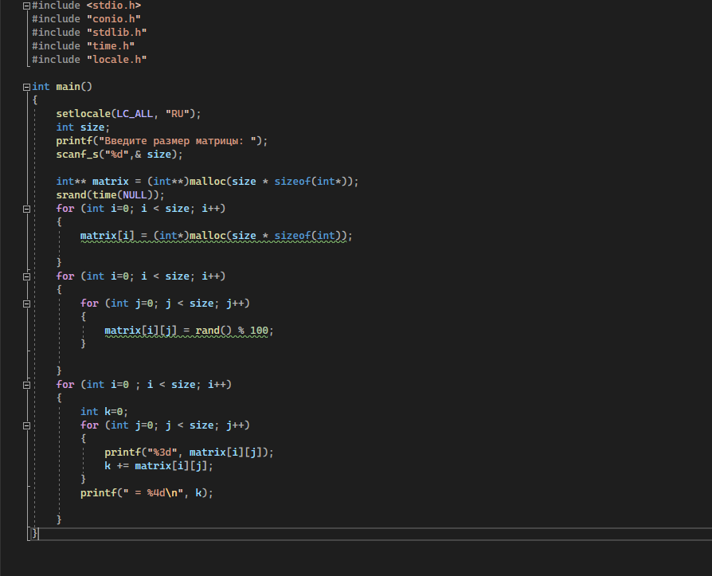

**Листинг**#include <stdio.h>

#include "conio.h"

#include "stdlib.h"

#include "time.h"

#include "locale.h"

int main()

{

setlocale(LC_ALL, "RU");

int size;

printf("Введите размер матрицы: ");

scanf_s("%d",& size);

int** matrix = (int**)malloc(size * sizeof(int*));

srand(time(NULL));

for (int i=0; i < size; i++)

{

matrix[i] = (int*)malloc(size * sizeof(int));

}

for (int i=0; i < size; i++)

{

for (int j=0; j < size; j++)

{

matrix[i][j] = rand() % 100;

}

}

for (int i=0 ; i < size; i++)

{

int k=0;

for (int j=0; j < size; j++)

{

printf("%3d", matrix[i][j]);

k += matrix[i][j];

}

printf(" = %4d\n", k);

}

}

**Результат работы программы**

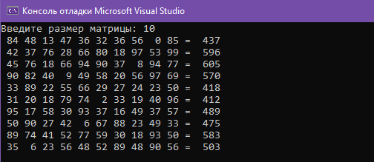

**Задание 5:**

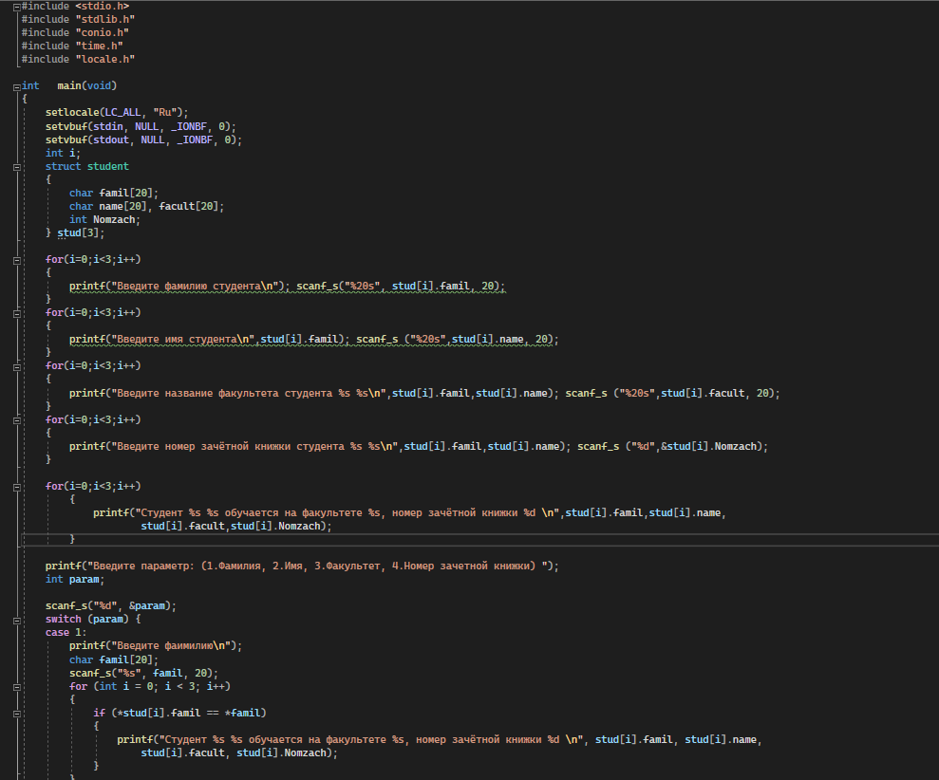

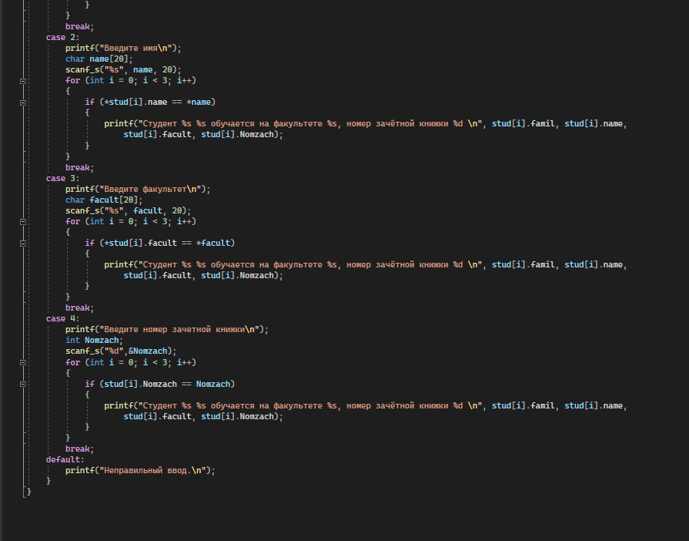

**Листинг**

#include <stdio.h>

#include "stdlib.h"

#include "conio.h"

#include "time.h"

#include "locale.h"

int main(void)

{

setlocale(LC_ALL, "Ru");

setvbuf(stdin, NULL, _IONBF, 0);

setvbuf(stdout, NULL, _IONBF, 0);

int i;

struct student

{

char famil[20];

char name[20], facult[20];

int Nomzach;

} stud[3];

for(i=0;i<3;i++)

{

printf("Введите фамилию студента\n"); scanf_s("%20s", stud[i].famil, 20);

}

for(i=0;i<3;i++)

{

printf("Введите имя студента\n",stud[i].famil); scanf_s ("%20s",stud[i].name, 20);

}

for(i=0;i<3;i++)

{

printf("Введите название факультета студента %s %s\n",stud[i].famil,stud[i].name); scanf_s ("%20s",stud[i].facult, 20);

}

for(i=0;i<3;i++)

{

printf("Введите номер зачётной книжки студента %s %s\n",stud[i].famil,stud[i].name); scanf_s ("%d",&stud[i].Nomzach);

}

for(i=0;i<3;i++)

{

printf("Cтудент %s %s обучается на факультете %s, номер зачётной книжки %d \n",stud[i].famil,stud[i].name,

stud[i].facult,stud[i].Nomzach);

}

printf("Введите параметр: (1.Фамилия, 2.Имя, 3.Факультет, 4.Номер зачетной книжки) ");

int param;

scanf_s("%d", &param);

switch (param) {

case 1:

printf("Введите фаимилию\n");

char famil[20];

scanf_s("%s", famil, 20);

for (int i = 0; i < 3; i++)

{

if (*stud[i].famil == *famil)

{

printf("Cтудент %s %s обучается на факультете %s, номер зачётной книжки %d \n", stud[i].famil, stud[i].name,

stud[i].facult, stud[i].Nomzach);

}

}

break;

case 2:

printf("Введите имя\n");

char name[20];

scanf_s("%s", name, 20);

for (int i = 0; i < 3; i++)

{

if (*stud[i].name == *name)

{

printf("Cтудент %s %s обучается на факультете %s, номер зачётной книжки %d \n", stud[i].famil, stud[i].name,

stud[i].facult, stud[i].Nomzach);

}

}

break;

case 3:

printf("Введите факультет\n");

char facult[20];

scanf_s("%s", facult, 20);

for (int i = 0; i < 3; i++)

{

if (*stud[i].facult == *facult)

{

printf("Cтудент %s %s обучается на факультете %s, номер зачётной книжки %d \n", stud[i].famil, stud[i].name,

stud[i].facult, stud[i].Nomzach);

}

}

break;

case 4:

printf("Введите номер зачетной книжки\n");

int Nomzach;

scanf_s("%d",&Nomzach);

for (int i = 0; i < 3; i++)

{

if (stud[i].Nomzach == Nomzach)

{

printf("Cтудент %s %s обучается на факультете %s, номер зачётной книжки %d \n", stud[i].famil, stud[i].name,

stud[i].facult, stud[i].Nomzach);

}

}

break;

default:

printf("Неправильный ввод.\n");

}

}

**Результат работы программы**

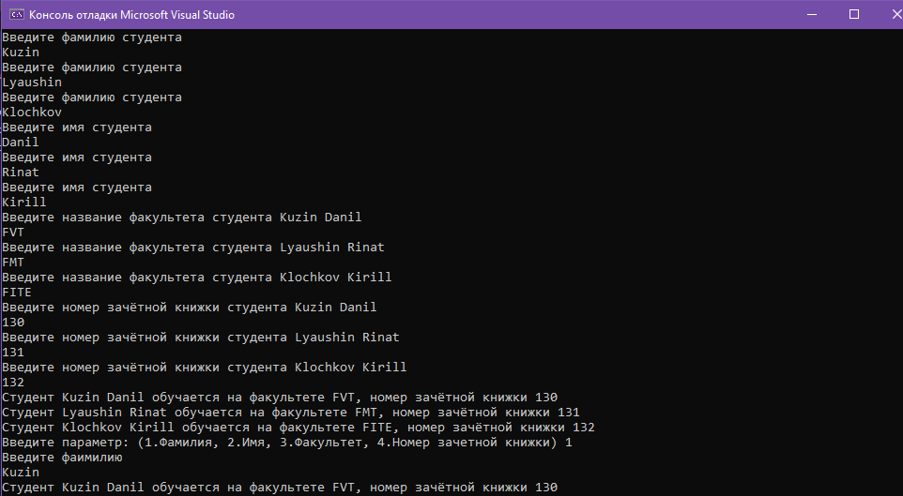

**Вывод:**

Научился работать с простыми структурами данных.